Proyecto de Trabajo Profesional

Título
ENVERO WINES & ARTS - Sistema de gestión

Autor
Agustín Celentano

Tutor
Licenciado Arturo Servetto

Resumen

El trabajo día a día en una empresa en donde se realizan más de 80 ventas en promedio es importante tener organización y orden en sus flujos de negocio. Estas tareas son necesarias que se realicen de manera eficiente para lograr una coherencia en los datos y facilitar el trabajo diario.
Esta aplicación facilita este manejo de información diario para el empleado, permitiendo mantener todo correctamente registrado, evitando así, posible errores humanos en el registro de carga de stocks, ventas y pedidos a los proveedores. Además al ser una aplicación web, es posible que varias personas la empresa puedan llevar a cabo sus responsabilidades en el mismo tiempo de trabajo.

Objetivo

El objetivo de este proyecto es desarrollar un sistema que posibilite la gestión completa de la empresa Envero Wines & Arts (Vinoteca) tanto a nivel de recursos, personal y ventas de la misma. Por otro lado, tengo como objetivo aprovechar el tiempo invertido en el proyecto para aprender nuevas tecnologías para el desarrollo profesional. Además, aprender a llevar adelante un proyecto para solucionar una necesidad de un cliente particular.

Alcance
Al analizar a las actividades de la vinoteca Envero Wines & Arts se contemplan tienen las siguientes tareas:
Llega stock al local por parte de varios proveedores, el encargado de realizar las cargas de stock selecciona al proveedor del cual provienes los artículos a cargar. Luego realiza la carga de todos los productos junto a sus cantidades. Al realizar esta carga, se genera el remito correspondiente quedando registrado en el sistema con su estado correspondiente de completado o pendiente. Esto permite al encargado finalizar el proceso de carga tiempo después.
Paralelamente, se realiza la tarea de las ventas en el local, en el que se van registrado todos los productos comprados (utilizando una marcadora de precios) para luego registrar la venta y generar la factura correspondiente. Al final del día, el empleado calcula rápidamente las ganancias obtenidas para un mayor control Caja – Sistema.
Una vez que Envero detecta que alguno de los productos está por debajo del nivel de stock configurado, realiza el pedido correspondiente al proveedor asociado a ese producto.
Además Envero tiene el listado de sus clientes y eventos del año.
Anterior al inicio del proyecto, todas estas tareas se realizaban de manera manual, llenado planillas de Excel y cuadernos para llevar registro de las ventas realizadas, stock cargados y pedidos. Además tenían mucho desorden con los remitos y facturas complicándoles la contabilidad del negocio. Por otro lado, no tenían registro de los clientes habituales lo cual no les permitía una relación más estrecha con ellos ofreciéndoles algún tipo de beneficio.
Por conclusión, en este proyecto se trata de cubrir estas necesidades mediante la aplicación web desarrollada.

Arquitectura
Se utilizó el framework Grails junto a Groovy /Java para el desarrollo de la aplicación web utilizándose la separación de responsabilidades entre modelo, vista y controlador. Grails se basa en el concepto de estandarización, es decir, seguir una serie de normas para la relación entre la vista, el controlador y el modelo.

La URL utilizada dentro del sistema tiene el siguiente formato: “controlador/accion/ id”

Controlador

Cada sección del negocio tiene un controlador asignado. El objetivo de estos controladores es realizar una acción determinada y mandar su respuesta a la vista, la cual es la encargada de la visual hacia el usuario.
Entre las responsabilidades del controlador es de crear, modificar, procesar, eliminar las entidades que componen al sistema.
De acuerdo a la necesidad de la operación a realizar se pueden hacer el uso de varios controladores a la vez pasándose la información necesaria entre unos y otros.
Para el desarrollo de esta capa se utiliza los lenguajes Java / Groovy.

Modelo

En Grails se utiliza el concepto de clases de dominio las cuales representan una entidad del negocio que se desarrolla. Esto se refleja en una tabla por cada entidad la cual contiene los atributos de cada entidad.
La mayoría de las restricciones que debe tener cada uno de los atributos de las clases de dominio se definen allí mismo. Para la definición de estas restricciones, se realizó una sesión con el cliente para evaluar las necesidades de cada entidad.
Para poder hacer estos mapeos entre las tablas se hace el uso del Hibernate que es un framework preparado para esto una vez que se configura apropiadamente.
Para minimizar la cantidad de recursos, se analizó que datos guardar ya que hay un gran porcentaje de datos que son calculables y se enfocó en este concepto.
Para el desarrollo de esta capa se utiliza Java / Groovy.

Vista

La función de esta capa es recibir los datos desde el controlador y procesarlos para generar una vista aceptable para el usuario.
Para lograr una buena visual para el usuario, se utilizó una librería denominada Boostrap , la cual tiene la definición de componentes estándar que fueron utilizados para el diseño de la página.
Para el desarrollo de esta capa se utiliza los lenguajes html 5, css, y javascript.
Además en las páginas GPS, se realizan validaciones de ciertos campos que son mandatorios para los flujos de negocio y el modelo.

Seguridad

Se implementó un sistema de autentificación utilizando el framework Spring Security. Esta seguridad se implementa mediante el login / logout de los usuarios que utilizan el sistema.
Una vez ingresados, se ejecuta un filtro que determina si los permisos del usuario le permiten acceder o no a una sección determinada, los cuales se determinan según el rol asignado. Por ejemplo: Si un usuario tiene Rol de ROL_VISITANTE, solamente podrá acceder a visualizar algunas secciones del sistema pero no modificar. De querer hacerlo, se le prohibirá.


Figura. Se muestra el aviso que le sale a un usuario que no tiene el permiso adecuado para entrar a una sección determinada.

Para asegurar la consistencia de datos, se utilizó el concepto de Transacciones mediante detonación “@Transactional” provista por Grails. Básicamente son un lote de sentencias que se envían a la base de datos. Si algunas de ellas falla, el resto no se ejecuta produciéndose un roll back.

Particularidades del Cliente

A continuación se describen algunas particularidades que solicitó el cliente en el desarrollo de la aplicación web:
El cliente solicitó que la aplicación tenga una visual amigable y demande los menos pasos posibles para concretar los flujos de negocio. Además, se llegó al acuerdo de que información es relevante mostrar en pantalla y en qué posición para no tener que estar navegando por la misma.
El estilo en el diseño utilizado en el diseño se siguió según indicaciones del cliente .
Tener acceso a los diferentes flujos de negocios rápidamente.

Funcionalidades del Sistema

Navegación Principal

Para lograr un rápido acceso a los distintos flujos, se diseñó el siguiente modelo de navegación: En todas las pantallas de la aplicación en la parte superior se tiene la barra de navegación de los flujos de negocio. En el costado izquierdo se tiene el acceso a las entidades que son usadas por los flujos de negocio. Arriba a la derecha se encuentra el botón del usuario en el que se puede visualizar su perfil o salir del sistema.
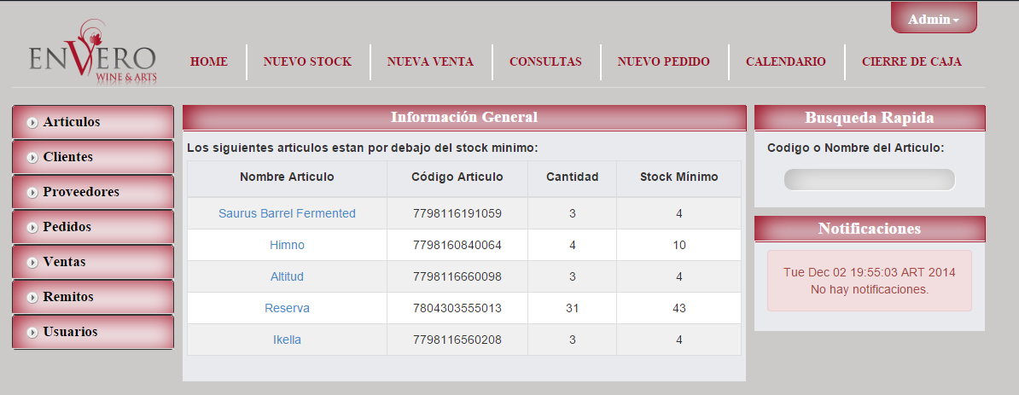
Figura. Se muestra la pantalla principal de la aplicación. En la parte superior se distingue la barra de navegación de los flujos de negocios. A la izquierda está la barra de entidades. En el lado derecho se encuentra la búsqueda rápida de artículos. En el centro están las notificaciones de los productos que están por debajo del stock mínimo
Además se puede observar en la pantalla principal la sección de búsqueda rápida de artículos. Esto es muy útil cuando un cliente le pregunta el precio de un artículo determinado o si tiene determinada disponibilidad en stock. Por otro lado, el cliente solicitó ver de manera rápida que productos están por debajo del stock mínimo para estar alertas y poder solicitar más a los proveedores correspondientes.

Administración de Clientes

En la administración de clientes se puede listar todos aquellos clientes que están en el sistema utilizando un sistema de paginación adecuado mostrando siempre 10 clientes por página. Se pueden observar los datos principales de cada cliente.
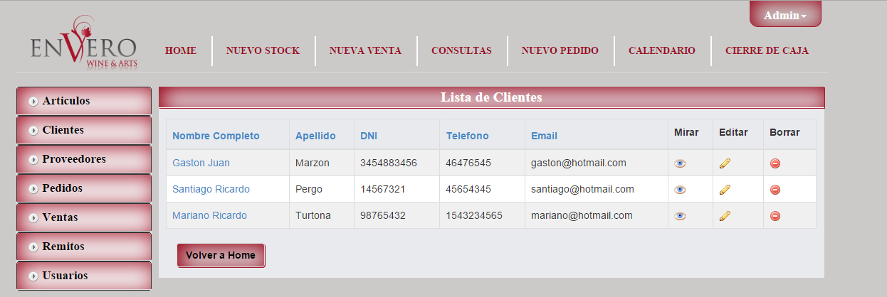
Figura. Se muestra el listado de Clientes con las opciones de Mirar, Editar y Borrar.

En esta misma se puede crear, mirar, modificar o eliminar un cliente en cuestión (Parte del diseño de rápido acceso pedido por el cliente). Cabe mencionar que el usuario necesitará los permisos adecuados para poder realizar estas operaciones. Los roles son: ROL_ADMIN y ROL_EMPLEADO.
Los siguientes campos son obligatorios para la creación de un cliente:
Nombre del Campo | Tipo de Dato
Primer Nombre | String
Apellido | String
DNI | String
Los siguientes campos son opcionales
Nombre del Campo | Tipo de Dato
Segundo Nombre | String
Mail | String
Teléfono | String
Celular | String
Provincia | String
Localidad | String
Domicilio | String
Código Postal | String

Cuando se visualiza el cliente con los datos completados. Además cuando se visualiza el cliente, se puede observar las compras realizadas por el mismo.
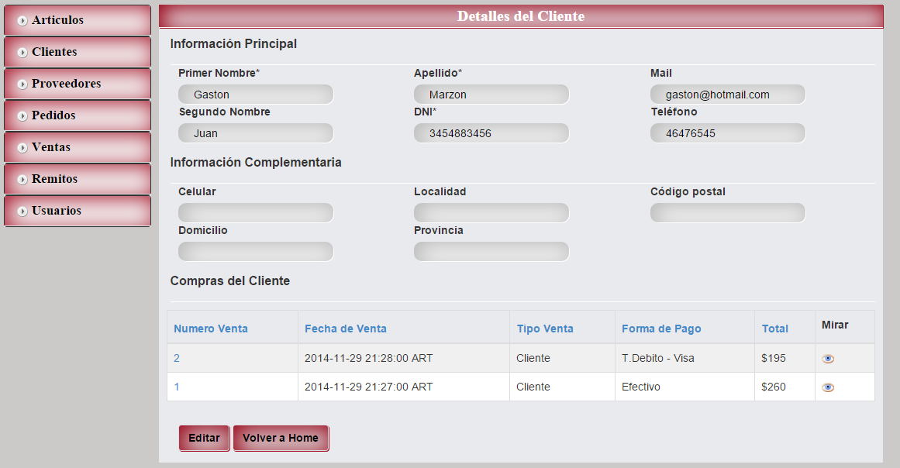
Figura. Se muestra los detalles de un cliente. Además se lista las compras realizadas por el mismo

Administración de Proveedores

En la administración de proveedores se puede listar todos aquellos proveedores que están en el sistema utilizando un sistema de paginación adecuado mostrando siempre 10 clientes por página. Se pueden observar los datos principales de cada proveedor.
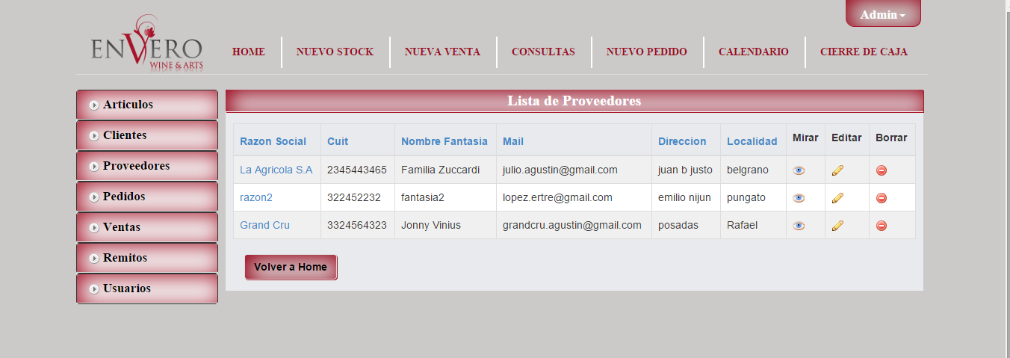
Figura. Se muestra el listado de Proveedores con las opciones de Mirar, Editar y Borrar.

En esta misma se puede crear, mirar, modificar o eliminar un proveedor en cuestión. Cabe mencionar que el usuario necesitará los permisos adecuados para poder realizar estas operaciones. Los roles son: ROL_ADMIN y ROL_EMPLEADO.

Los siguientes campos son obligatorios para la creación de un proveedor:

Nombre del Campo | Tipo de Dato
Razon Social | String
Cuit | String
Mail | String

Los siguientes campos son opcionales:

Nombre del Campo | Tipo de Dato
Nombre Fantasía | String
Rubro | String
Teléfono de Contacto 1 | String
Teléfono de Contacto 2 | String
Dirección | String
Localidad | String
Provincia | String
Archivo 1 | File
Archivo 2 | File
Archivo 3 | File

Los campos “Archivo 1”, “Archivo 2”, “Archivo 3” fueron solicitados por el cliente para poder cargar información del proveedor como por ejemplo: Listas de precios, promociones, acuerdos económicos.
Al ser creado se visualiza el proveedor con los datos completados. Además cuando se visualiza el cliente, se puede observar las compras realizadas por el mismo.
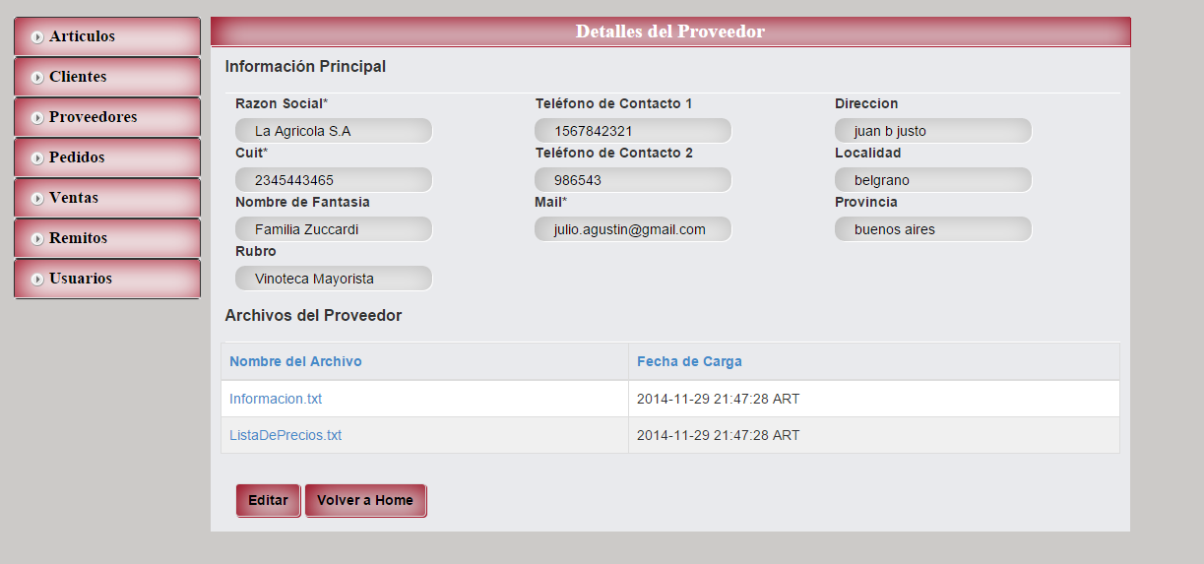
Figura. Se muestra los detalles del Proveedor. Además se listan los archivos cargados para el mismo.

Administración de Artículos

En la administración de artículos se puede listar todos aquellos artículos que están en el sistema utilizando un sistema de paginación adecuado mostrando siempre 10 clientes por página. Se pueden observar los datos principales de cada artículo.
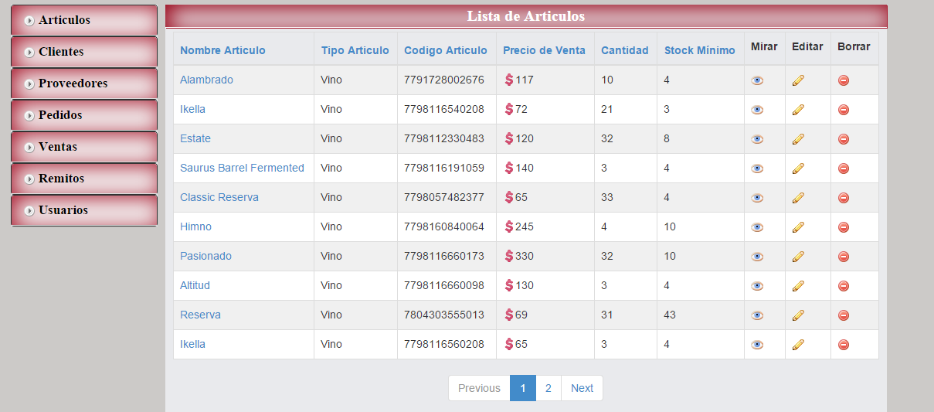
Figura. Se muestra el listado de Artículos con las opciones de Mirar, Editar y Borrar.

En esta misma se puede crear, mirar, modificar o eliminar un artículo en cuestión. Cabe mencionar que el usuario necesitará los permisos adecuados para poder realizar estas operaciones. Los roles son: ROL_ADMIN y ROL_EMPLEADO.
Los siguientes campos son obligatorios para la creación de un artículo:
Nombre del Campo | Tipo de Dato
Nombre del Articulo | String
Tipo de Articulo | String
Precio de Venta | Integer
Cantidad | Integer
Código del Articulo | String
Stock Mínimo | Integer

Los siguientes campos son opcionales en la creación del artículo ya que no todos los productos serán vinos.
Nombre del Campo | Tipo de Dato
Tipo de Vino | String
Zona | String
Varietal | String
Bodega | String
Etiqueta | String
Región | String
Proveedor | Selección

Al ser creado se visualiza el artículo con los datos completados según el tipo de articulo que sea. Si el artículo es un tipo de artículo “Vino” se mostrará la información complementaria, si es algún otro tipo no.
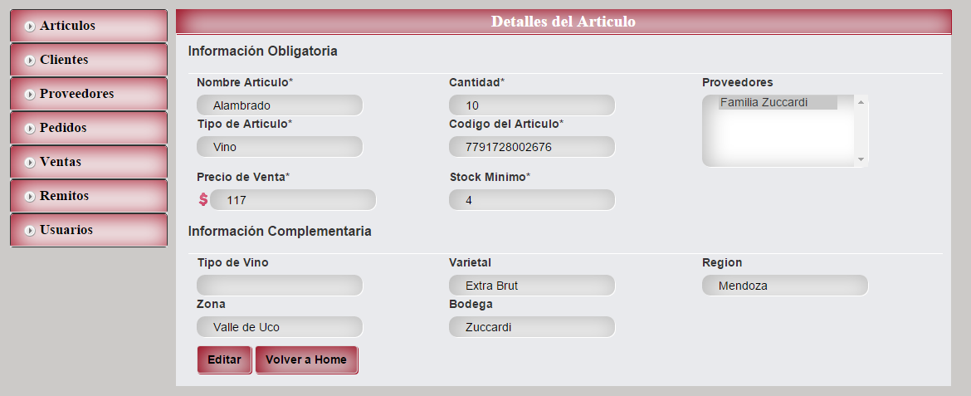
Figura. Se muestra el detalle del artículo.

Administración de Usuarios

En la administración de usuarios se puede listar todos aquellos usuarios que están en el sistema utilizando un sistema de paginación adecuado mostrando siempre 10 clientes por página. Se pueden observar los datos principales de cada usuario.
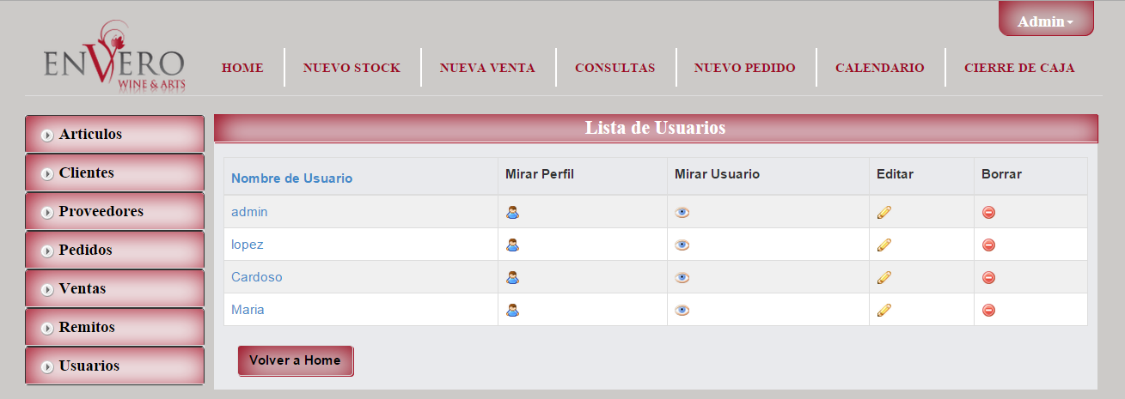
Figura.Se muestra el listado de Usuarios con las opciones de Mirar Perfil, Mirar Usuario, Editar o Borrar.
En esta misma se puede crear, mirar, modificar o eliminar un usuario. Además se puede observar el perfil del usuario. El perfil del usuario lo completa cada usuario y solo él lo puede modificar. Cabe mencionar que el usuario necesitará los permisos adecuados para poder realizar estas operaciones. Los roles son: ROL_ADMIN. Nadie más tiene acceso a la manipulación de usuarios.
Los siguientes campos son obligatorios para la creación de un usuario:
Nombre del Campo | Tipo de Dato
Nombre de Usuario | String
Password | String
Rol | Selección

Los siguientes campos son opcionales en la creación de un usuario:
Nombre del Campo | Tipo de Dato
Expirar Cuenta | Checkbox
Bloquear Cuenta | Checkbox
Disponible | Checkbox

Al ser creado el usuario, se visualiza el mismo con los datos completados.
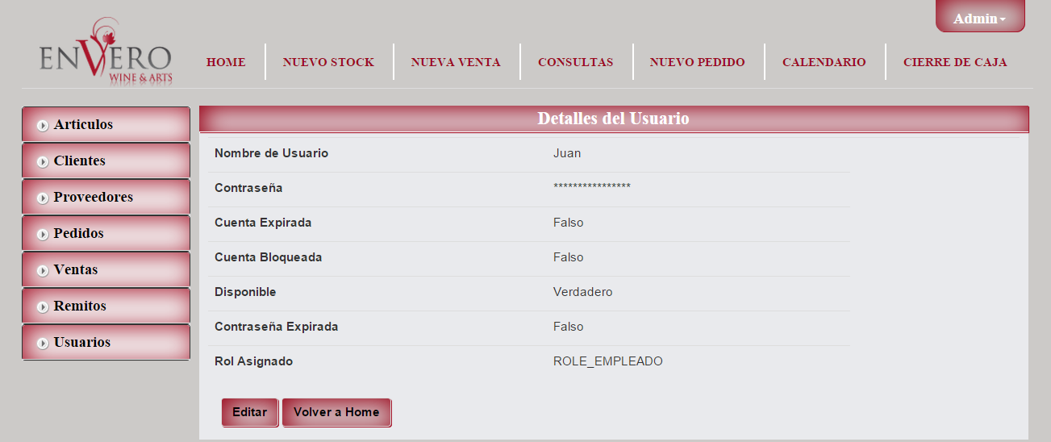
Figura. Se muestra el detalle del Usuario.

Roles
Junto al cliente se han definido los siguientes roles para restringir el acceso dentro de la aplicación según el rol que se tenga: ROLE_ADMIN – ROLE_EMPLEADO – ROLE_VISITANTE. Los mismos se listan en el sistema para ayudar al usuario a saber qué rol asignar al crear un nuevo usuario según las necesidades el mismo.
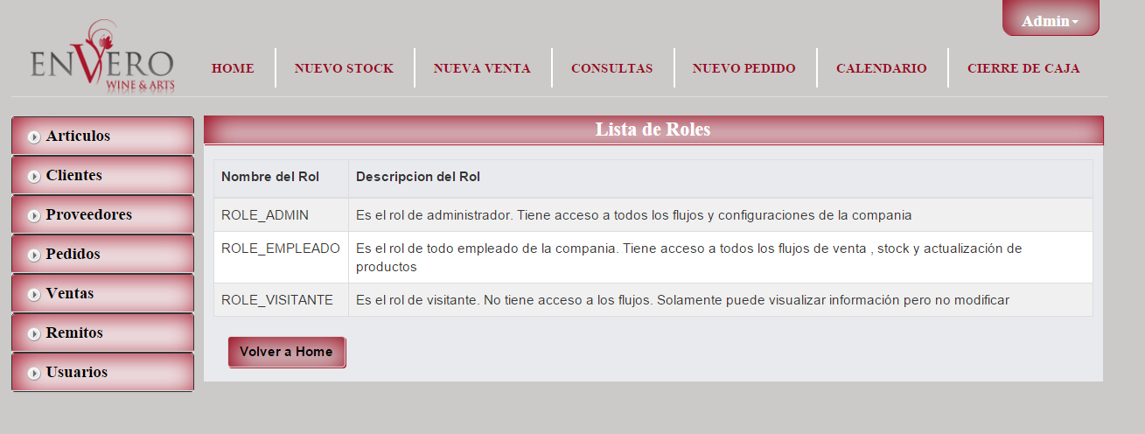
Figura. Se muestra los Roles definidos junto al Cliente: ROLE_ ADMIN, ROLE_EMPLEADO y ROLE_VISITANTE.

Administración de Stock
En la administración de stock se busca a que proveedor se le va asociar esa carga. Para esto, se realiza la búsqueda del mismo mediante una serie de campos disponibles para la misma. Los roles que se necesitan para poder operar este flujo de negocio es tener alguno de los siguientes roles: ROLE_ADMIN o ROLE_EMPLEADO. Los campos por los que se puede filtrar la búsqueda son:
Nombre del Proveedor, Cuit del Proveedor, Razón Social, Rubro del Proveedor, Localidad, Provincia
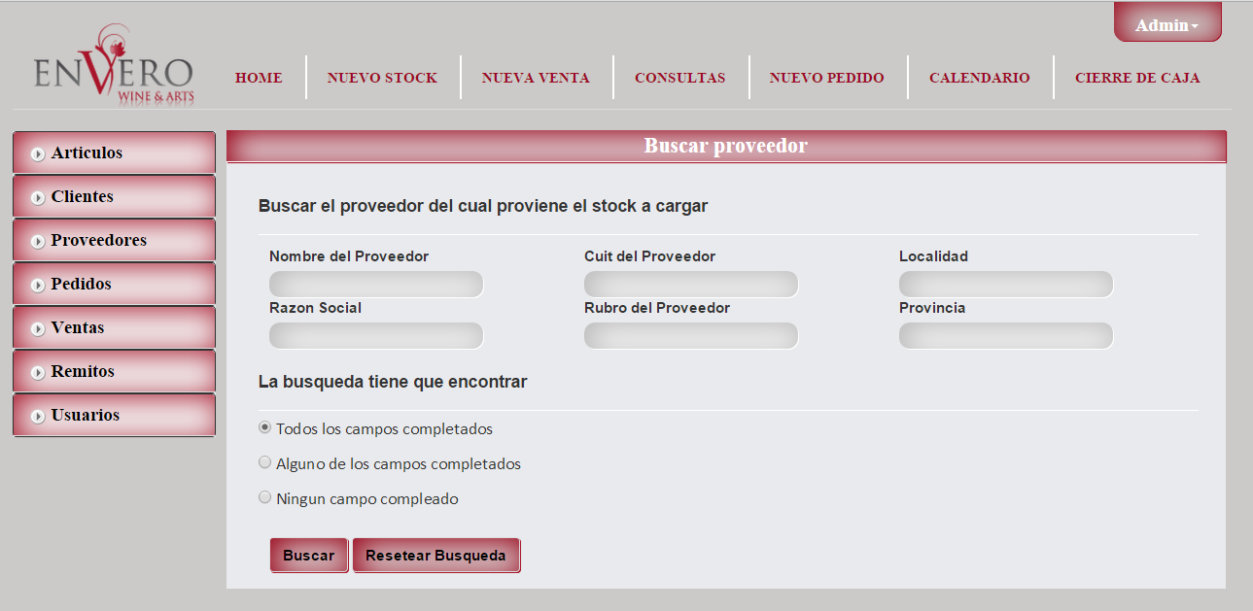
Figura. Búsqueda del proveedor a cargar el stock en el sistema.

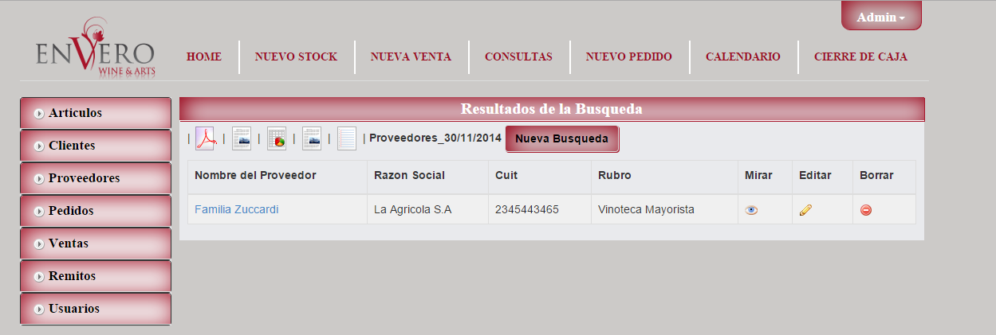
Figura. Resultado de la búsqueda del proveedor.

Una vez que se llenan los campos correspondientes a la búsqueda, se observan los resultados de la misma y se procede a la carga de los artículos a cargar. En el mismo se completan los datos propios del remito a generar en el sistema que son mandatorios.
Nombre del Campo | Tipo de Dato
Número de Remito | Integer
Fecha del Remito | Date
Estado del Remito | Selección

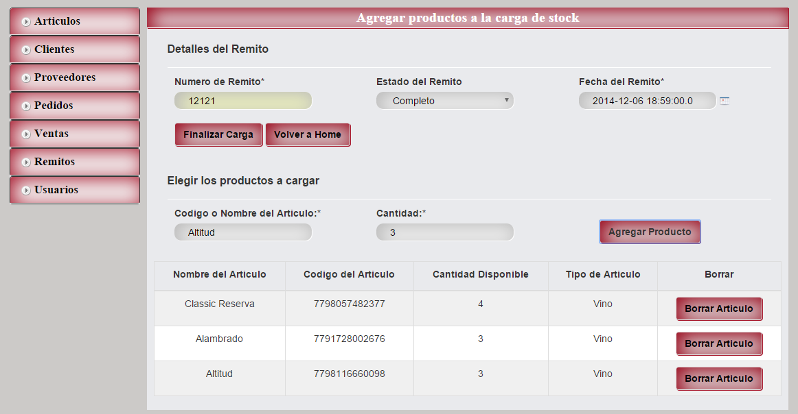
Figura. Se muestra la carga de los productos y los datos del remito.
Al finalizar la carga, se crea el remito correspondiente detallando los productos cargados
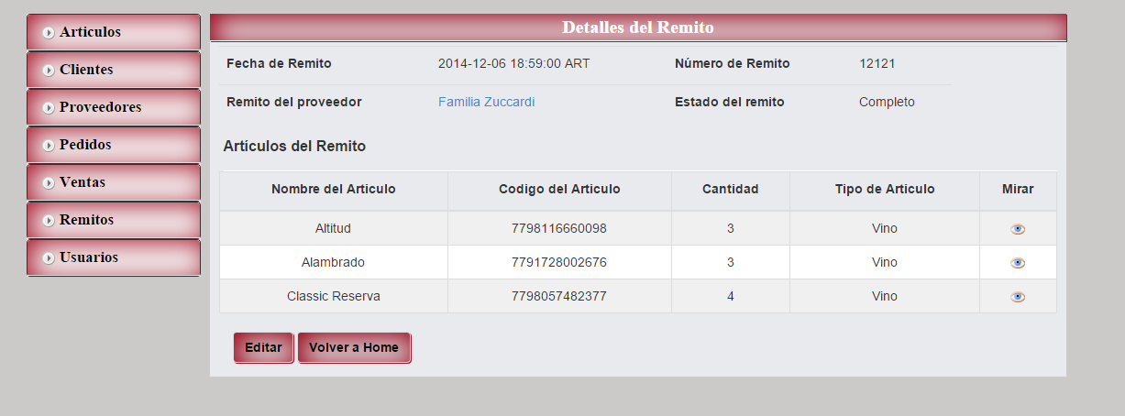
Figura. Se muestra el detalle del remito creado recientemente. En el mismo se listan los artículos cargados.

Luego si el estado es “Pendiente”, se puede editar modificando los artículos a cargar incluyendo los que se cargaron previamente.
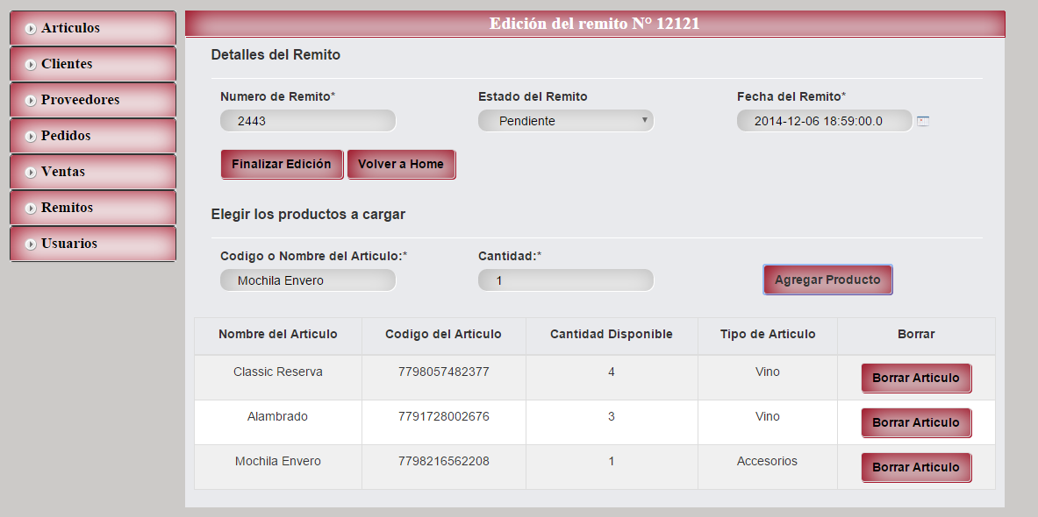
Figura. Se muestra la edición de un remito cargado previamente.

Administración de Ventas

Sobre la administración de ventas, la empresa realiza la selección de productos a vender y luego detalla las opciones de la venta. Los roles que se necesitan para poder operar este flujo de negocio es tener alguno de los siguientes roles: ROLE_ADMIN o ROLE_EMPLEADO.
Los campos posibles a completar que describen la venta son:

- Tipo de Venta: Distingue el tipo de venta que se está llevando a cabo
- Forma de Pago: La forma con que el cliente va a abonar su compra.
- Fecha de Venta.
- Cliente: El cliente que realiza esta compra.
- Generar Factura
- Tipo de Factura

Para agilizar el ingreso de los productos a vender, se utiliza una marcadora que detecta códigos de barra de los productos. Esta traducción del código de barra se refleja en el campo “Código o Nombre del Artículo” el cual busca directamente en la base de datos el articulo a vender. Luego se le asigna la cantidad a vender (el valor por default es 1) y agrega a la lista actual. Al agregar el producto a vender se detalla la información del mismo pudiéndole aplicar un descuento al mismo o un descuento total a la venta. Paralelamente, se observa el subtotal y el total de la venta a realizar.
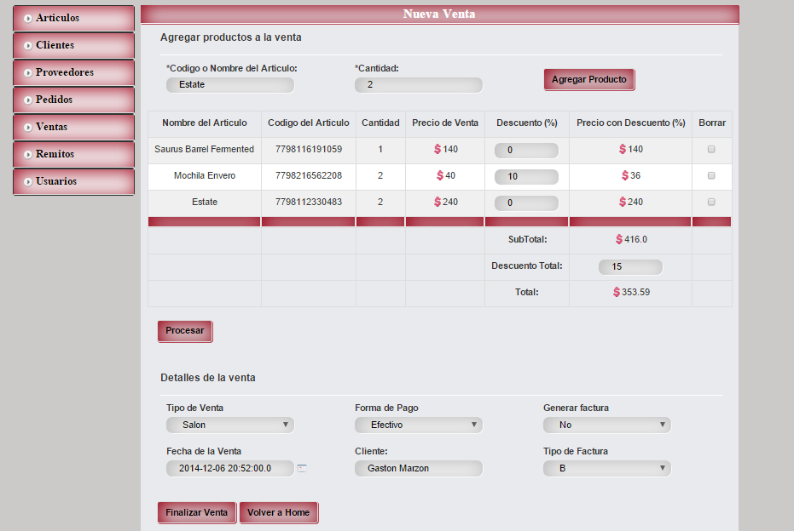
Figura. Se muestra el proceso de venta en el que se listan los productos. Además se muestra el detalle de la venta.
Al configurar la opción de generar factura, se realiza la creación de la factura (A o B). En la misma se muestra los detalles de la venta y permite imprimir la misma. Esta información queda registrada posibilitando al empleado poder ver este detalle luego e incluso imprimir la factura luego.
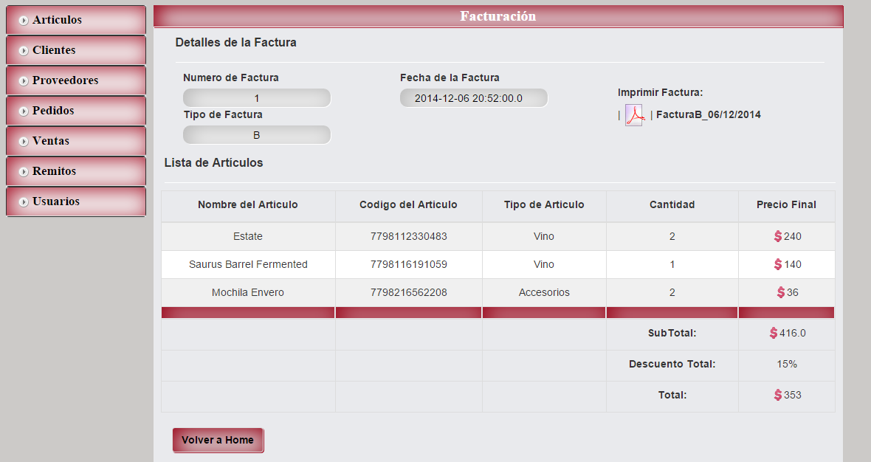
Figura. Muestra el detalle de la factura de la venta realizada y la posibilidad de imprimir la misma.
FOTO DE FACTURAS A O B

Administración de Consultas

En el módulo de consultas, se puede realizar consultas sobre las entidades:
Artículos – Ventas – Proveedores – Clientes – Pedidos – Remitos
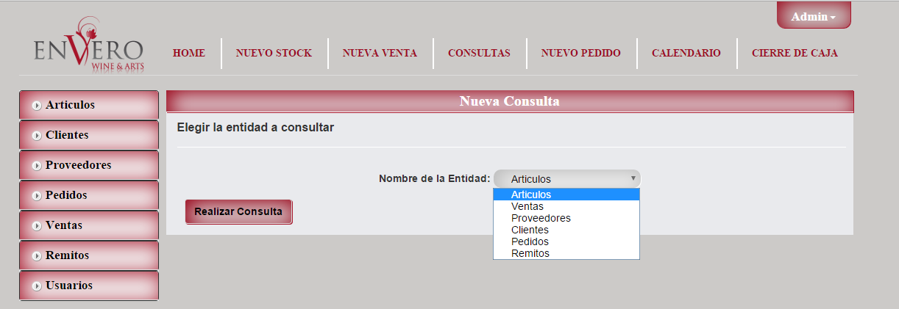
Figura. Se muestra las entidades en las que se puede realizar consultas.
En esta sección permite hacer búsquedas de gran complejidad para cada una de las entidades. Se da la posibilidad de que encuentre algunos de los campos completados, todos o ninguno de ellos.
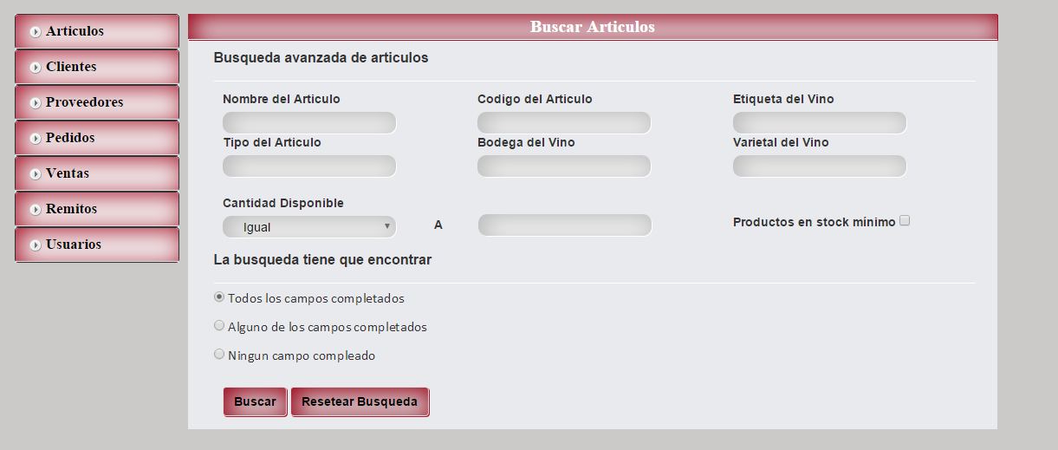
Figura. Se muestra como ejemplo la búsqueda avanzada de artículos.

En los resultados de la búsqueda determinada, se listan los artículos que cumplen los filtros puestos. Además se da las opción de exportación en los formatos: PDF, DOCX, XLSX, RTF y CSV.
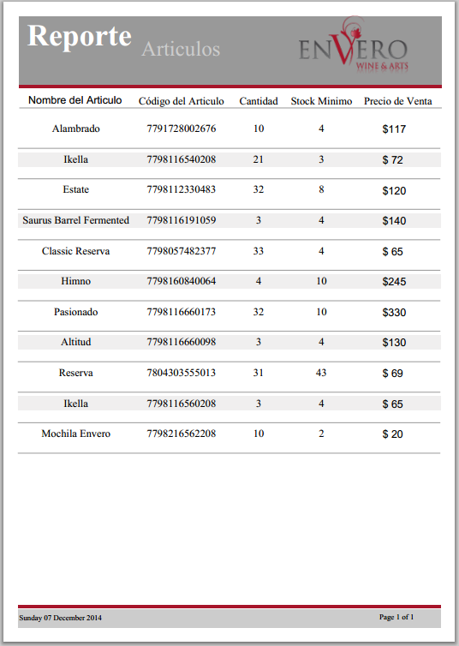
Figura. Se muestra un reporte para los artículos según la búsqueda realizada.

Administración de Pedidos

La empresa cuando detecta que tiene productos debajo del stock mínimo, realiza un pedido de artículos a los proveedores. Para ello, el empleado busca al proveedor al cual quiere realizarle el pedido mediante un sistema de búsqueda. Una vez encontrado el proveedor, se seleccionan los productos que se desean pedir. Solamente podrán pedir aquellos productos que estén asociados a ese proveedor. (Un producto puede estar asociado a más de un proveedor).

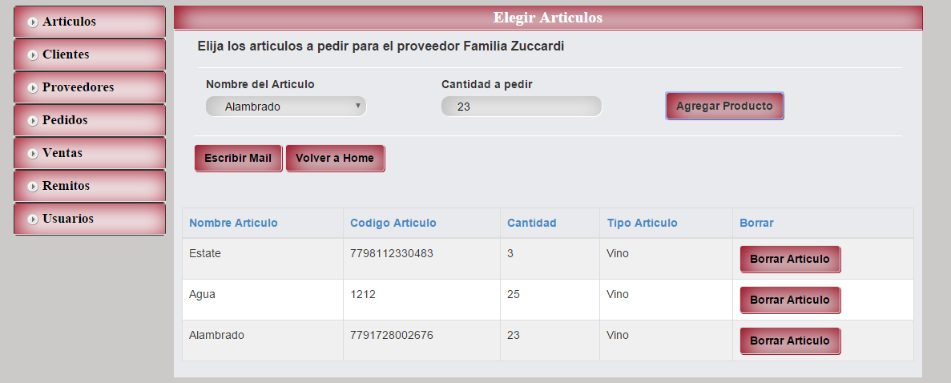
Luego de elegir los productos a solicitar, se procede a escribir el mail hacia el proveedor. En el mismo se completa automática con el mail del proveedor y un asunto predeterminado. Al finalizar el mail, se envía directamente.
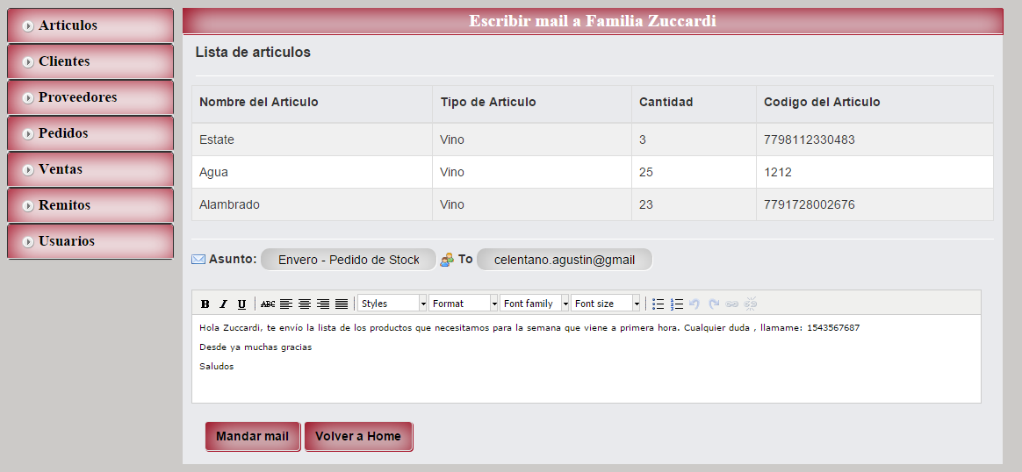
Figura. Se muestra como el empleado escribe el mail hacia un proveedor pidiendo los siguientes productos.
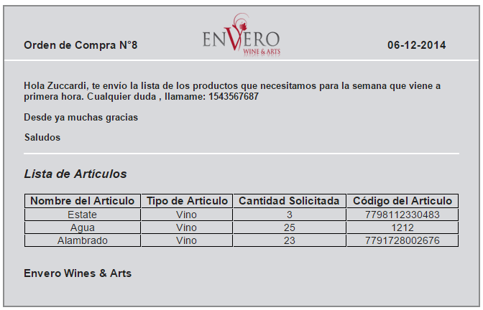
Figura. Modelo de mail de un pedido.

Cierre de Caja

En esta sección, el empleado puede revisar rápidamente las ganancias que se han producido en el entre las fechas que elija. Por default, las fechas están pensada para cerrar la caja en el día. Además se filtra por el tipo de venta que se realizaron. Esto sirve, entre otras cosas, para saber cuánto dinero en efectivo tengo que tener para el control SISTEMA – CAJA.
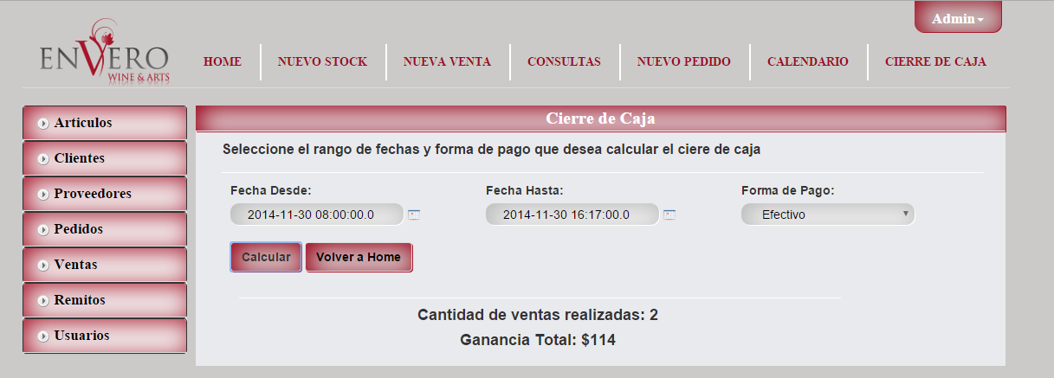
Figura. Se muestra el cierre de caja entre las fechas seleccionadas y la forma de pago seleccionada.

Calendario

El calendario es utilizado para el registro de los eventos de Envero, desde fechas de degustaciones, entrega de mercadería, eventos con otras vinotecas , cierre de ventas, etc. Además se puede exportar el calendario en formato PDF.

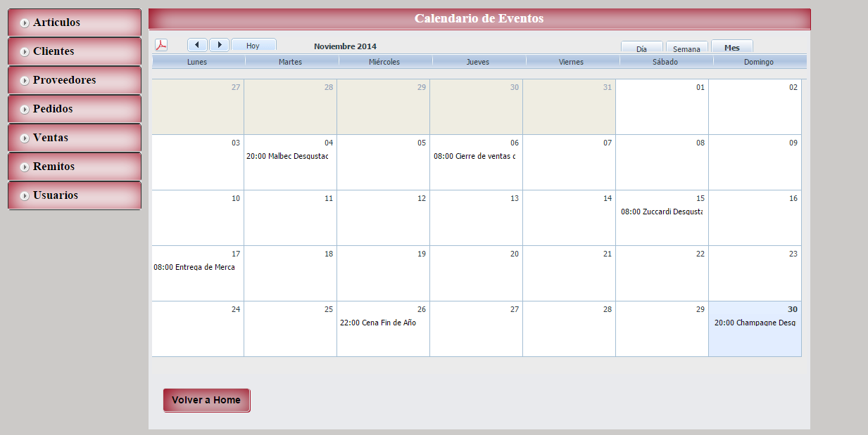

Requerimentos no Funcionales

Hardware
Al ser una aplicación de índole web, los recursos a nivel hardware no son de gran escala. A continuación se detalla los requisitos mínimos:
- Acceso a internet
- Procesador Intel Core 2 Duo
- Memoria RAM 3 GB
- Disco Rígido 220 GB

Software
El sistema se desarrollada con independencia de plataforma por su condición de aplicación Web, es decir, podrá usarse en Windows, Linux, Mac los cuales soportan el navegador web:
- Google Chrome 19

Por otro lado se usarán los siguientes lenguajes y Base de Datos:
- Framework Grails v.2.3.8 – Groovy
- Base de Datos: MySql
- Java – CSS – HTML.
- jQuery 1.11.1

Herramientas de Desarrollo

Hardware
Se utilizó la siguiente Nootbook.
- Procesador Intel Core i.7
- Disco Duro: 1 TB
- Memoria Ram: 8gb.

Software
Para el desarrollo del proyecto se utilizó el siguiente software:
- Entorno de desarrollo: Intellij IDEA.
- Sistema de control de versiones: SVN.
- Framework: Framework Grails V.2.3.8
- Lenguaje de programación Web: HTML – CSS.
- Sistema operativo: Windows 7.
- Motor de base de datos: MySQL
- Framework de manejo de dependencias: Spring.
- Sistema para la documentación del proyecto: MS Word – Google Drive.

Metodología

Para el desarrollo del proyecto se utilizó una metodología basada en la metodología denominada Scrum, el cual se va desarrollando un producto de manera incremental posibilitando la evaluación de los resultados. Esta metodología permite un desarrollo de programadores en conjunto con los clientes (En este caso ENVERO WINE & ARTS). Esto permite ir notificando al grupo de trabajo sobre nuevas tareas a realizar o incluso cambios que se necesiten o mejores de algo ya realizado. Se realiza una lista de prioridades las cuales se deben trabajar sobre estas de acuerdo a su orden establecido. Estuve a cargo de este tipo de tareas para hacer lo más similar posible a la metodología elegida como guía. También tomaré los roles propuestos por Scrum para llevar acabo las tareas.
Cada etapa del desarrollo fue planificada y mostrada al cliente para luego una evaluación de cómo se proseguía.
Al ser una metodología basada en Scrum se tomó los siguientes aspectos y los adapté a mi situación:

Esta etapa consiste en dedicar 15 minutos a responder las siguientes preguntas las cuales he adaptado de la siguiente manera al comenzar el día de trabajo:
- ¿Qué trabajos he podido realizar desde el último análisis de trabajo? (día anterior).
- ¿Cuáles serán los pasos a seguir hasta el próximo análisis de trabajo? (hoy).
- ¿Qué conocimientos o aspectos me detienen para poder realizar un trabajo lo más eficientemente posible?
Esto me ayudó a generar un panorama del trabajo hecho y por realizar. También me ayudó a darme cuenta si había falta de conocimiento sobre algún aspecto del proyecto en el cual tuve que investigar apropiadamente.
Impediments
Originalmente esta sección se encarga de detallar los impedimentos producidos a lo largo de cada día para así ir resolviéndolos. Lo que hice fue generar una lista de impedimentos con orden de prioridad por resolver luego de cada día ya sea por falta de conocimiento o información por parte del cliente. Luego que estaban resueltas se las fue marcando con un tilde.
Sprint backlog
Se adaptó el sprint backlog siendo las tareas que cumplirán el objetivo de completar la finalización del sprint.
Reunión de Planificación de Sprint
Al comienzo de cada sprint, luego de la reunión con el tutor y el cliente, se planificó una lista de tareas a ser desarrolladas. Estoy me permitió poder organizarme de mejor manera y ordenadamente. Evalué la cantidad de trabajo determinada para ese sprint para no acumular deuda técnica.

Reunión de Revisión del Sprint
Después de la ejecución del sprint, mantuve una reunión de avances e incrementos del producto. Las reuniones tenían demostraciones en vivo, no un informe. Era la oportunidad de revisar y adaptar el producto a medida que emerge, y de forma iterativa refinar la comprensión de cada uno de los requisitos.

Contingencias

En el siguiente apartado se mencionan las contingencias a tener en cuenta que se tuvieron durante el desarrollo del proyecto y posibles caminos (workarounds) para resolverlas.
- Falta de tiempo debido al trabajo del programador (Horas Extras)
  - Ante esta situación el camino fue extender plazos para cada uno de las reuniones mencionados anteriormente. Esto fue consensuado y aceptado por el cliente. Siempre dentro de los límites razonables del proyecto.
- Falta de información a nivel semántico del proyecto.
  - Esto sucedió al no haberse elaborado el correcto relevamiento de la necesidad del cliente, por ende, se debe contactar con el “stakeholders” (persona por parte del cliente el cual se encargará de despejar estas dudas).
- Falta de conocimiento de la herramienta de trabajo.
  - Al no saber cómo proceder ante alguna posible situación, se debió emplear más horas de investigación al proyecto.
- Necesidad de agregar funcionalidad por parte del cliente.
  - Ante esta situación se evaluó la dificultad y el tiempo necesario para la incorporación de la nueva funcionalidad dentro del proyecto. Esto fue consensuado y aceptado por el cliente que no era 100% garantizado esta incorporación.

Referencias

- Google Drive: https://drive.google.com/
- MS Word: http://office.microsoft.com/es-ar/word/
- MySQL: http://www.mysql.com/
- Spring: http://spring.io/
- Intellij Idea: https://www.jetbrains.com/idea/
- Grails: http://grails.org/
- jQuery: http://jquery.com/
- Java: http://www.java.com/es/download/
- Groovy: http://groovy.codehaus.org/

